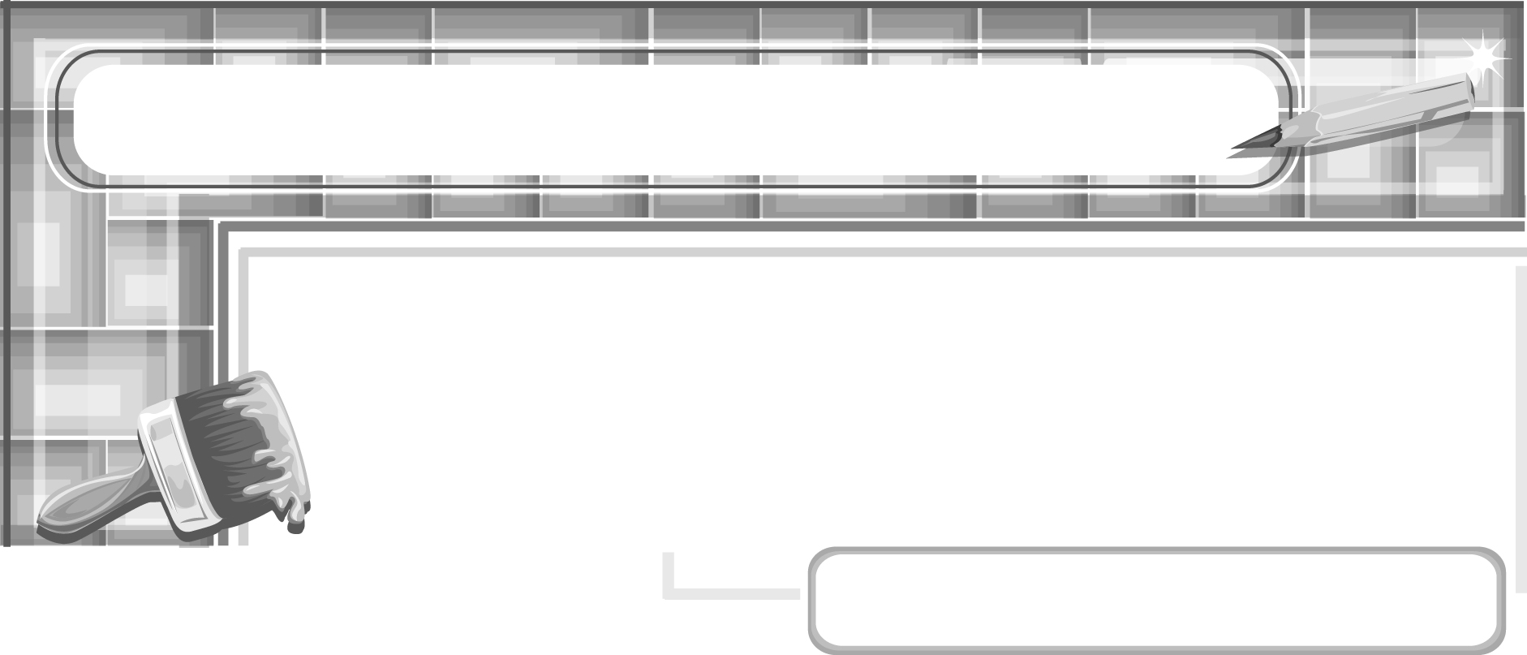
หน่วยการเรียนรู้ที่ 4 ปั้นแต่งเติม เพิ่มและลด

แผนการจัดการเรียนรู้ที่ 27
วิธีการปั้นสิ่งต่าง ๆ : แจกัน

ชั้นประถมศึกษาปีที่ 6 เวลา 1 ชั่วโมง

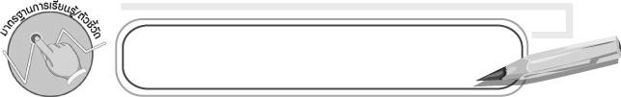
มาตรฐานการเรียนรู้/ตัวชี้วัด

มาตรฐานการเรียนรู้
ศ 1.1 สร้างสรรค์งานทัศนศิลป์ตามจินตนาการและความคิดสร้างสรรค์
วิเคราะห์ วิพากษ์วิจารณ์คุณค่างานทัศนศิลป์ ถ่ายทอดความรู้สึก
ความคิดต่องานศิลปะอย่างอิสระ ชื่นชมและประยุกต์ใช้ในชีวิตประจำวัน
ตัวชี้วัด
ศ 1.1 ป.6/4 สร้างสรรค์งานปั้นโดยใช้หลักการเพิ่มและลด

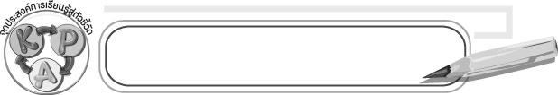
จุดประสงค์การเรียนรู้สู่ตัวชี้วัด

1. อธิบายวิธีการตกแต่งขวดที่ใช้แล้วด้วยดินน้ำมันให้เป็นแจกัน (K)
2. ตกแต่งขวดที่ใช้แล้วด้วยดินน้ำมันให้เป็นแจกัน (P)
3. ชื่นชมผลงานการตกแต่งขวดที่ใช้แล้วด้วยดินน้ำมันให้เป็นแจกัน (A)

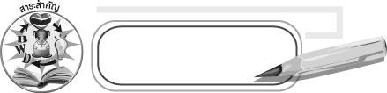
สาระสำคัญ

เราสามารถนำวัสดุที่ใช้แล้วมาตกแต่ง ด้วยดินน้ำมันแล้วนำมาเป็นของใช้ได้

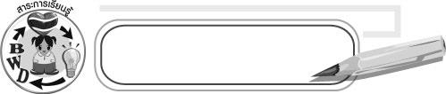
สาระการเรียนรู้

การตกแต่งวัสดุที่ใช้แล้วด้วยดินน้ำมันให้เป็นแจกัน

คุณลักษณะอันพึงประสงค์
รักความเป็นไทย
ตัวชี้วัดที่ 7.3 อนุรักษ์และสืบทอดภูมิปัญญาไทย

สมรรถนะสำคัญของผู้เรียน
ความสามารถในการคิด

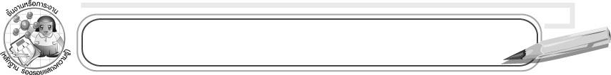
ชิ้นงานหรือภาระงาน (หลักฐาน ร่องรอยแสดงความรู้)

ขวดที่ตกแต่งด้วยดินน้ำมันให้เป็นแจกัน

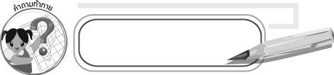
คำถามท้าทาย

ดินน้ำมันมีคุณสมบัติพิเศษอย่างไร

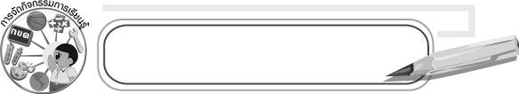
การจัดกิจกรรมการเรียนรู้


1. ครูนำขวดที่ใช้แล้ว เช่น ขวดนมเปรี้ยว ขวดเครื่องดื่มต่าง ๆ แล้วให้นักเรียนร่วมกันแสดงความคิดเห็นว่าจะนำไปใช้ประโยชน์อะไรได้บ้าง ให้ครูบันทึกคำตอบของนักเรียนเป็นแผนภาพลงบนกระดาน ดังนี้
ประโยชน์ของ
ขวดวัสดุเหลือใช้

2. ครูแนะนำว่าวิธีการหนึ่งในการนำขวดที่ใช้แล้วมาใช้ประโยชน์ได้แก่การนำดินน้ำมันมาตกแต่ง จากนั้นครูเตรียมวัสดุอุปกรณ์ที่จะใช้สาธิตดังนี้ ดินน้ำมันสีต่าง ๆ และขวดเหลือใช้
3. ครูสาธิตการนำขวดที่ใช้แล้วมาตกแต่งด้วยดินน้ำมันตามขั้นตอน ดังนี้
3.1 นำขวดนมสะอาด ๆ มาแปะพอกดินน้ำมัน
3.2 ปั้นแปะพอกดินน้ำมันเพิ่มและลดดินน้ำมันให้เป็นรูปทรงของแจกันตามต้องการ
3.3 ตกแต่งแจกันให้ดูน่าสนใจ
3.4 ใส่น้ำปักดอกไม้
4. ให้นักเรียนแบ่งกลุ่มตามความสมัครใจ จากนั้นให้เตรียมดินน้ำมันสีต่าง ๆ และขวดเหลือใช้ที่ทำความสะอาดแล้ว นำดินน้ำมันมาช่วยกันตกแต่งให้เป็นแจกัน
5. หลังจากแต่ละกลุ่มทำกิจกรรมเสร็จแล้วให้เก็บวัสดุอุปกรณ์ และทำความสะอาดบริเวณที่ทำงานศิลปะให้สะอาดเรียบร้อยแล้วไปล้างมือ
6. ให้นักเรียนแต่ละกลุ่มนำเสนอผลงานโดยบอกชื่อผลงาน และอธิบายวิธีการตกแต่งขวดที่ใช้แล้วด้วยดินน้ำมันให้เป็นแจกัน
7. ให้นักเรียนและครูร่วมกันประเมินผลงาน แล้วร่วมกันเสนอแนวทางการปรับปรุงผลงาน
8. ให้นักเรียนร่วมกันเสนอความคิดเห็นโดยครูใช้คำถาม ดังนี้
๐ การนำวัสดุที่ใช้แล้วมาตกแต่งด้วยดินน้ำมันมีประโยชน์อย่างไร (ตัวอย่างคำตอบ ช่วยลดขยะ ได้สิ่งของเครื่องใช้ใหม่)
9. ให้นักเรียนร่วมกันสรุปความรู้ ดังนี้
๐ เราสามารถนำวัสดุที่ใช้แล้วมาตกแต่งด้วยดินน้ำมันแล้วนำมาใช้เป็นของใช้ได้
10. ให้นักเรียนร่วมกันแสดงความคิดเห็นโดยครูใช้คำถามท้าทาย ดังนี้
๐ ดินน้ำมันมีคุณสมบัติพิเศษอย่างไร

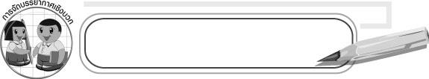
การจัดบรรยากาศเชิงบวก

ให้นักเรียนทำกิจกรรมกลุ่มร่วมกันอย่างอิสระ โดยมีครูคอยดูแลอย่างใกล้ชิดและให้คำแนะนำ

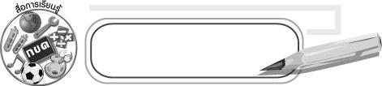
สื่อการเรียนรู้

1. ขวดที่ใช้แล้ว
2. ดินน้ำมันสีต่าง ๆ

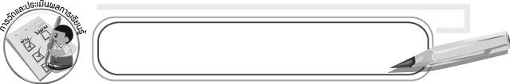
การวัดและประเมินผลการเรียนรู้

1. วิธีการวัดและประเมินผล
1.1 สังเกตพฤติกรรมของนักเรียนในการเข้าร่วมกิจกรรม
1.2 สังเกตพฤติกรรมของนักเรียนในการเข้าร่วมกิจกรรมกลุ่ม
2. เครื่องมือ
2.1 แบบสังเกตพฤติกรรมการเข้าร่วมกิจกรรม
2.2 แบบสังเกตพฤติกรรมการเข้าร่วมกิจกรรมกลุ่ม
3. เกณฑ์การประเมิน
3.1 การประเมินพฤติกรรมการเข้าร่วมกิจกรรม
ผ่านตั้งแต่ 2 รายการ ถือว่า ผ่าน
ผ่าน 1 รายการ ถือว่า ไม่ผ่าน
3.2 การประเมินพฤติกรรมการเข้าร่วมกิจกรรมกลุ่ม
คะแนน 9-10 ระดับ ดีมาก
คะแนน 7-8 ระดับ ดี
คะแนน 5-6 ระดับ พอใช้
คะแนน 0-4 ระดับ ควรปรับปรุง


ข้อเสนอแนะของผู้บริหารสถานศึกษา

____________________________________________________________________________________________________________________________________________________________________________________________________________________________________________________________________________________________________________________________________________________________________________________________________________________________________________________________________________________
____________________________________________________________________________________________________________________________________________________________________________________________________________________________________________________________________________________________________________________________________________________________________________________________________________________________________________________________________________________
____________________________________________________________________________________________________________________________________________________________________________________________________________________________________________________________________________________________________________________________________________________________________________________________________________________________________________________________________________________
____________________________________________________________________________________________________________________________________________________________________________________________________________________________________________________________________________________________________________________________________________________________________________________________________________________________________________________________________________________
______________________________________________________________________________

ลงชื่อ__________________ (ผู้บริหารสถานศึกษา)
(__________________)
_____/_____/_____

บันทึกหลังการสอน

ผลการจัดการเรียนการสอน
__________________________________________________________________________________________________________________________________________________________________________________________________________________________________________
__________________________________________________________________________________________________________________________________________________________________________________________________________________________________________

ปัญหา/อุปสรรค
____________________________________________________________________________________________________________________________________________________________________________________________________________________________________________________________________________________________________________________________________________________________________________________________________________________________________________________________________________________

แนวทางแก้ไข
____________________________________________________________________________________________________________________________________________________________________________________________________________________________________________________________________________________________________________________________________________________________________________________________________________________________________________________________________________________

ลงชื่อ__________________ (ผู้บันทึก)
(__________________)
_____/_____/_____

